***“UNIVERSIDAD DE LAS FUERZAS ARMADAS ESPE”***

|  |
| --- |
| Prueba de Caja Blanca y Caja Negra |
| ***“NUMERO DE DIGITOS ”***  **Integrantes:**  Lenin Palacios  Jose Giler  Tania Tipán  **Fecha 2021/02/21** |

1.- Código Fuente

|  |
| --- |
| //Numero de digitos de un numero  #include <stdio.h>  int main()  {  int num;  printf("\nIngrese un numero: ");  scanf("%d",&num);  while(num<0){  printf("\nError, Ingrese un numero positivo: ");  scanf("%d",&num);  }  if(num<10){  printf("\nEl numero %d tiene un digito",num);  }else if(num<=99){  printf("\nEl numero %d tiene dos digito",num);  }else{  printf("\nEl numero %d tiene mas de dos digitos",num);  }  return 0;  } |

2.-Diagrama de Flujo

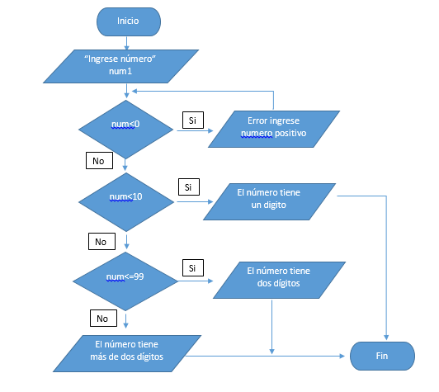

3.- Grafo de flujo

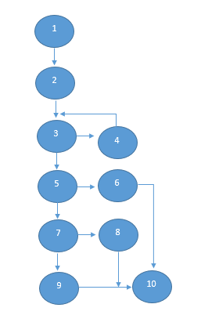

4.- Cálculo de Complejidad Ciclomática

**RUTAS**

**R1: 1,2,3,5,6,10**

**R2: 1,2,3,5,7,8,10**

**R3: 1,2,3,5,7,9,10**

**R4: 1,2,3,4,3,5,6,10**

Se puede calcular de las siguientes formas:

* V(G) = número de nodos predicados(decisiones)+1 = 3+1 = 4
* V(G) = A – N + 2 = 12 – 10 + 2 = 4

DONDE:

**P:** Número de nodos predicado

**A:** Número de aristas

**N:** Número de nodos

**Prueba de Caja negra**

|  |  |  |  |  |
| --- | --- | --- | --- | --- |
| Variables | CE(Equivalencia) | Estado | Mensaje | Representante |
| num | num: positivo | Válido |  | 8 |
| num | num: negativo | No Válido | Error, Ingrese numero positivo | -15 |
| num | num: positivo | Válido |  | 84 |
| num | num: positivo | Válido |  | 245 |

Caso 1:

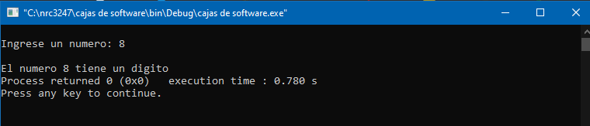

Caso 2:

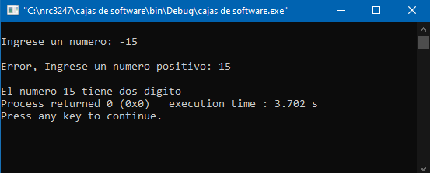

Caso 3:

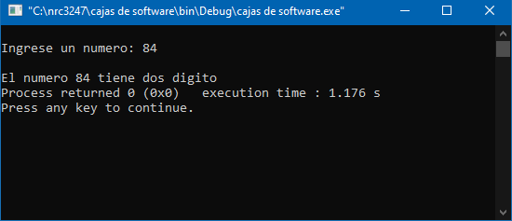

Caso 4:

